Unterrichtsbeispiel zur Bildarbeit im GW-Unterricht – Material für LuL

Aktivität | Material | Sozialform | Benötigte Zeit
Die SuS sehen auf einer PowerPoint Folie zwei konträre Bilder zum Thema Peripherie vs. Ballungsraum in Österreich. Die SuS sollen nun sagen, was Ihnen bei den Bildern auffällt. | PowerPoint Präsentation, zwei Bilder (siehe Material) | Plenum | 5 Minuten
Die SuS erhalten einen Lückentext zum Thema und füllen diesen aus | Lückentext (siehe Material) | Einzelarbeit | 15 Minuten
Kontrolle des Lückentextes | Lückentext | Plenum | 5 Min
Die SuS sehen erneut die beiden Bilder vom Stundenanfang und bearbeiten eine Aufgabenstellung dazu. | PowerPoint Präsentation, zwei Bilder, Arbeitszettel (siehe Anhang), Atlas | Einzelarbeit | 20 Min
Die SuS vergleichen untereinander die Aufgabe aus der letzten Phase. Dafür gibt jeder seinen Zettel dem Sitznachbarn | Arbeitszettel | Einzelarbeit/Paararbeit | 10 Min

Lehrplanbezug GW
2. Klasse: Leben in Ballungsräumen
Das Leben in Ballungsräumen und peripheren Räumen vergleichen.
Erfassen von Merkmalen, Aufgaben und Umweltproblemen in Ballungsräumen. Erkennen der Vernetzung zwischen Kernstadt und Umland.

Feinlernziele
SuS nennen und beschreiben die Unterschiede zwischen Ballungsraum und Peripherie (AFB I und II).
SuS stellen das konträre Leben in Ballungsräumen und Peripherien dar (AFB II).
SuS vergleichen Gunsträume mit Ungunsträumen (AFB II).
SuS erörtern, ob sie als Wohngebiet einen Ballungsraum oder ein peripheres Gebiet wählen würden (AFB III).

Didaktischer Kommentar
Durch das Zeigen der Bilder vom peripheren Raum, bzw. von einem Ballungsraum wird es den SuS durch einen visuellen Reiz ermöglicht, die neu erlernten Informationen mit etwas realem aus ihrer Lebenswelt zu verknüpfen.

Material
Bilder
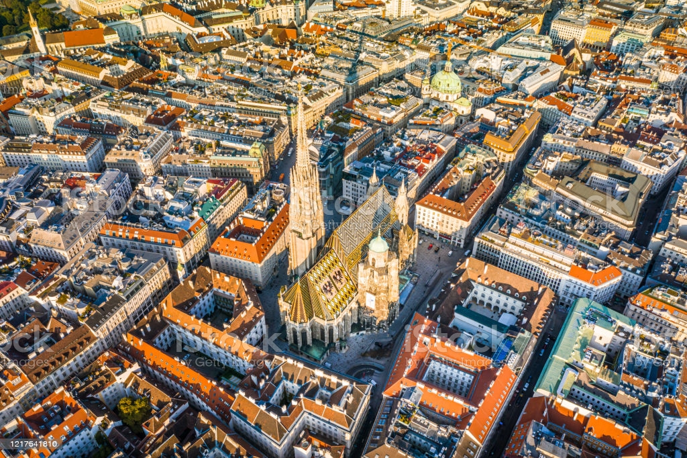
Abbildung 1; Quelle: https://media.istockphoto.com/photos/vienna-aerial-view-in-austria-is-one-of-the-most-famous-capital-of-picture-id1217541810
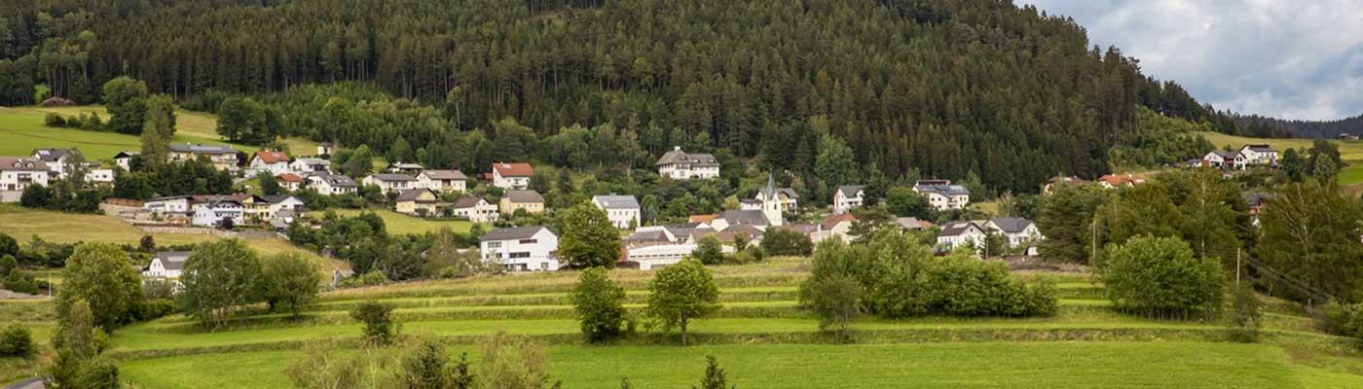
Abbildung 2; Quelle: https://www.weitersfelden.ooe.gv.at/system/web/GetImage.ashx?fileid=2670451&mode=T&width=1400&height=400&cropping=CENTER&cts=1615801230

Lückentext: Zentren und Peripherien:
Lies den Text gründlich und fülle die Lücken mit folgenden Wörtern aus!
Peripherieräume, nicht gut, Ungunsträume, weniger, mehr, Ballungsräume, Umland, Gunsträume, ungenügend, Flachländern, Grenzgebieten, Infrastruktur

Im Zentrum
________________ sind dicht besiedelt. Man nennt sie auch Zentralräume oder Zentren. Die österreichischen Zentralräume Liegen in den________________, Hügellandschaften und in manchen großen Tälern. Sie haben viele Arbeitsplätze Und sind gut mit ______________versorgt: Behörden und Ämter, Schulen und Theater, Gesundheitszentren und Krankenhäuser, öffentliche Verkehrsmittel und gut ausgebaute Straßen. Die vielen Geschäfte und Unterhaltungsmöglichkeiten sind leicht erreichbar. Die zentralen Orte bieten ____________Güter und Dienstleistungen an, als die Einwohnerinnen und Einwohner selbst konsumieren können. Sie versorgen auch das ____________.
Am Rande
Dünn besiedelte Gebiete nennt man __________________ oder Peripherien. Die Peripherien Österreichs befinden sich in höher gelegenen Teilen der Alpen sowie in nördlichen und östlichen ___________________. Sie haben _____________ Arbeitsplätze und sind ________________mit Infrastruktur ausgestattet: Das Straßennetz ist schlecht ausgebaut. Diese Gebiete sind _______________ an den öffentlichen Verkehr angebunden. Zu den Schulen, Spitälern und Ämtern ist es meist weit. Auch Unterhaltungsmöglichkeiten gibt es nur wenige. Viele Menschen wandern deswegen aus den peripheren Gebieten in die gut ausgebauten Zentralräume ab.
Gunsträume - Ungunsträume
Peripherieräume sind wegen ihrer schlechten Infrastruktur oftmals auch _________________Hier siedeln sich nur wenige Betriebe an. Zentralräume liegen meist in _________________. Sie sind dicht besiedelt, weil…
- sie gute Versorgungsmöglichkeiten bieten Und viele Menschen Arbeit im Dienstleistungsbereich finden,
- sich früher Industriebetriebe angesiedelt haben
- die Land und Forstwirtschaft Im Umland den gesamten Ballungsraum mit Obst, Gemüse Und weiteren landwirtschaftlichen Produkten versorgt.
Quelle: https://www.oebv.at/flippingbook/9783209079312/34/#zoom=z

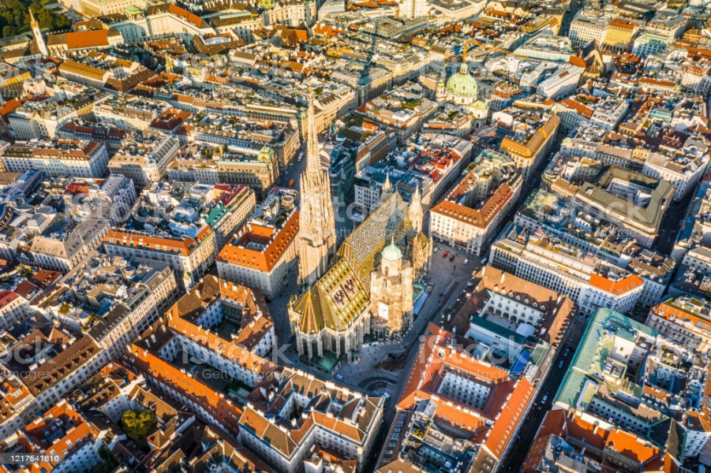
Arbeitszettel: Ballungsraum vs. Peripherie

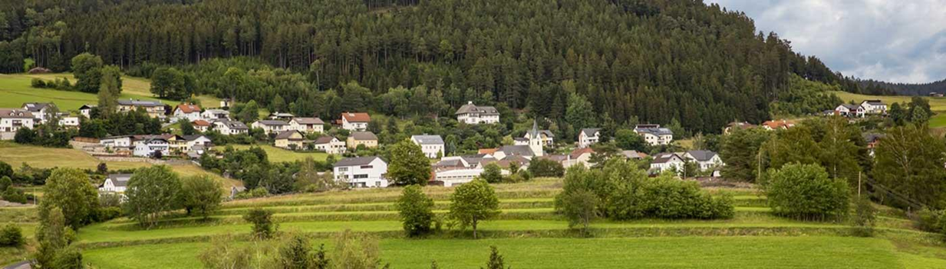

Aufgabe 1: Erkläre, ob es sich bei den beiden gezeigten Orten um einen Gunstraum oder Ungunstraum handelt. Verwende dazu verschiedene thematische Karten in deinem Atlas (Klima, Vegetation, Landwirtschaft, Wirtschaft und Bevölkerungsdichte).

Wohnst du in einem Ballungsraum oder in einem peripheren Gebiet? Erörtere, ob du mit deinem derzeitigen Wohngebiet zufrieden bist oder nicht.

